PETÄJÄVEDEN OAJ:N PAIKALLISYHDISTYKSEN TOIMINTASUUNNITELMA 2027

Johdanto

OAJ:n toimintasuunnitelmassa asetetaan tavoitteet koko järjestön toiminnalle vuosiksi 2026–2027. Toimintasuunnitelma perustuu OAJ:n nelivuotiseen strategiaan (2025–2028), jossa määritellään järjestön ydintehtävä, tulevaisuuskuva, strategiset painopisteet, muutosvoimat sekä arvot. OAJ:n toimintasuunnitelma ohjaa ja suuntaa koko järjestön toimintaa kaikilla sen tasoilla.



Ydintehtävämme ja toimintatapamme
Edunvalvonta ja jäsenpalvelu ovat OAJ:n Petäjäveden paikallisyhdistyksen toiminnan ydintä. Olemme olemassa pitääksemme jäsentemme puolta työelämässä ja varmistaaksemme, että jäsentemme ääni kuuluu.
Tavoitteenamme on tyytyväinen jäsen, ja siksi meidän täytyy tarjota jäsenillemme laadukasta palvelua ja erinomaisia etuja.
OAJ:n Petäjäveden paikallisyhdistyksen toimintaa ohjaa OAJ:n paikallisyhdistysten velvoitteet, joihin olemme sitoutuneet. Paikallisyhdistyksemme toimintaa ohjaavat OAJ:n strategian mukaiset arvot: rakennamme sivistystä, vaikutamme rohkeasti, uudistamme yhdessä ja toimimme oikeudenmukaisesti.

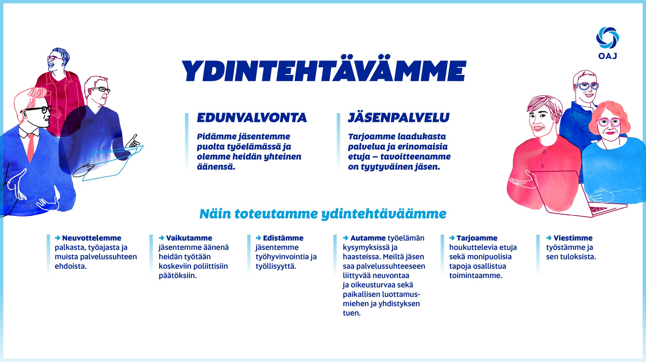

Avaintulokset

- Neuvottelemme palkasta, työajasta ja muista palvelussuhteen ehdoista.

Avaintulokset 2026–2027:
- Paikallistason neuvottelijoiden osaaminen vahvistuu.
- OAJ-yhteisöllä on visio 2040-luvun työmarkkinoista sekä koulutus-, kasvatus- ja tutkimusalan työstä.
- OAJ:n voima neuvottelijana näkyy neuvottelujen tuloksissa ja vahvassa järjestövalmiudessa.

OAJ:n Petäjäveden paikallisyhdistyksen toimenpiteet vuonna 2027:
- Paikallisyhdistyksen puheenjohtaja ja luottamusedustajat osallistuvat aktiivisesti OAJ:n ja alueyhdistyksen koulutuksiin.
- Paikallisyhdistyksen hallitus asettaa neuvottelutavoitteet paikallisesti sovittaville järjestelyerille.
- TVA järjestelmän kehittäminen

- Vaikutamme jäsentemme kanssa ja jäsentemme äänenä heidän työtään koskeviin päätöksiin.

Avaintulokset 2026–2027:
- Koulutuksen, kasvatuksen ja tutkimuksen rahoitus vahvistuu.
- Meille tärkeät hallitusohjelmakirjaukset ovat edenneet tavoitteidemme mukaisesti. Uusia lakeja sovelletaan täysimääräisesti riittävällä rahoituksella.
- Paikallista vaikuttamistyötä koulutuksen ja kasvatuksen puolesta. Eduskuntavaalit keväällä 2027

OAJ:n Petäjäveden paikallisyhdistyksen toimenpiteet vuonna 2027:
- Nimitämme hallituksen jäsenen vuosittain OAJ:n keskustason timanttiliigaan.
- Koulutuksen ja kasvatuksen teemojen esiin tuomista eduskuntavaalivuonna

- Edistämme jäsentemme työhyvinvointia ja työllisyyttä.

Avaintulokset 2026–2027:

- Jäsentemme ja työyhteisöjen työhyvinvointi, työturvallisuus ja työsuojelu vahvistuvat. Jäsenten kokemus työhyvinvoinnista ja työoloista sekä johtamisesta paranee mitattuna opetusalan työolobarometrillä.
- Määräaikaisten osuus vähenee ja jäseniämme koskevat lomautukset tms. leikkaustoimet estetään tehokkaasti.
- Johtaminen vahvistuu.

OAJ:n Petäjäveden paikallisyhdistyksen toimenpiteet vuonna 2027:
- Teemme vahvaa edunvalvontatyötä resurssien turvaamiseksi ja lomautusten estämiseksi.
- OAJ-laiset työsuojeluvaltuutetut osallistuvat aktiivisesti OAJ:n ja alueyhdistyksen koulutuksiin.

- Autamme työelämän kysymyksissä ja haasteissa. OAJ:n jäsen saa palvelussuhteeseen liittyvää neuvontaa ja oikeusturvaa sekä paikallisesti luottamusedustajan ja yhdistyksen tuen.

Avaintulokset 2026–2027:

- Huomioimme palvelussamme paremmin jäsenten eri uravaiheet.
- Luottamusedustajat, työsuojeluvaltuutetut ja yhdistystoimijat ovat sitoutuneita OAJ:n toimintaan ja tuntevat, että heillä on valmiudet onnistua tehtävissään.

OAJ:n Petäjäveden paikallisyhdistyksen toimenpiteet vuonna 2027:
- Luottamusedustajat antavat laadukasta neuvontaa palvelussuhteeseensa liittyen. Yhdistyksen hallituksen jäsenet ja aktiivitoimijat osaavat ohjata jäsenet luottamusedustajan, työsuojeluvaltuutetun tai OAJ:n toimiston suuntaan.
- Suunnittelemme jäsenkyselyn avulla yhdistyksen tapahtuma- ja koulutustoimintaa.

- Tarjoamme houkuttelevia etuja ja monipuolisia tapoja osallistua toimintaamme.
Avaintulokset 2026–2027:
- Jäsenmäärä ja jäsentyytyväisyys kasvavat.
- Jäsenet pitävät tarjoamiamme jäsenetuja houkuttelevina. Olemme ottaneet käyttöön uusia tapoja, joilla jäsenet voivat osallistua OAJ:n toimintaan.
- OAJ on ottanut käyttöön uusia jäsenpalvelua parantavia palvelumuotoja.

OAJ:n Petäjäveden paikallisyhdistyksen toimenpiteet vuonna 2027:
- Seuraamme yhdistyksen jäsenmäärää. Teemme aktiivista jäsenhankintaa työpaikoilla. Jokaisella työpaikalla on jäsenhankinnasta vastaava yhteysopettaja.
- Koulutamme yhdistyksen yhteysopettajia ja vahvistamme yhteysopettajien verkostoitumista.
- Ylläpidämme ja hankimme paikallisia jäsenetuja OAJ:n jäsenille. Viestimme OAJ:n jäseneduista aktiivisesti paikallisyhdistyksen jäsenille.

- Viestimme työstämme ja sen tuloksista.

Avaintulokset 2026–2027:
- Viestintämme on vuorovaikutteista ja OAJ:n viestinnän periaatteiden mukaista.
- Kokeilemme uusia viestintätapoja, jotta jäsenet kiinnostuvat viesteistämme ja tuntevat OAJ:hin kuulumisen merkityksen.

OAJ:n Petäjäveden paikallisyhdistyksen toimenpiteet vuonna 2027:
- Ylläpidämme sähköisiä viestintäkanaviamme: nettisivut, sosiaalisen median kanavat: facebook ja instagram.

